**软件测试**

McCabe度量法是由Thomas McCabe提出的一种基于程序控制流的复杂性度量方法。McCabe复杂性度量又称环路度量。它认为程序的复杂性很大程度上取决于程序图的复杂性。单一的顺序结构最为简单，循环和选择所构成的环路越多，程序就越复杂。这种方法以图论为工具，先画出程序图，然后用该图的环路数作为程序复杂性的度量值。程序图是退化的程序流程图。也就是说，把程序流程图的每一个处理符号都退化成一个结点，原来连接不同处理符号的流线变成连接不同结点的有向弧，这样得到的有向图就叫做程序图。

程序图仅描述程序内部的控制流程，完全不表现对数据的具体操作分支和循环的具体条件。因此，它往往把一个简单的IF语句与循环语句的复杂性看成是一样的，把嵌套的IF语句与CASE的复杂性看成是一样的。

根据图论，在一个强连通的有向图G中，环的个数V(G)由以下公式给出：

V(G)=m-n+2p其中，V(G)是有向图G中环路数，m是图G中弧数，n是图G中结点数，p是G中的强联通分量个数。这样就可以使用上式计算环路复杂性了。

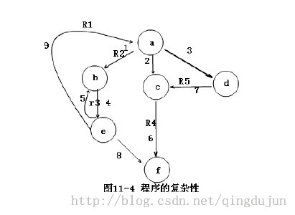

如图：

**弧数： m = 9**

**结点数：n = 6**

**McCabe度量法计算环路复杂性为： V(G) = m - n + 2 = 5**

软考软件设计师McCabe环路复杂度，09年的两个题，为什么不一样？

为什么上半年的答案是8-7+2=3 弧数为8，节点为7，没问题；  
下半年的却是9-7+2=4 下半年的弧为什么不是10呢 ？谢谢！

[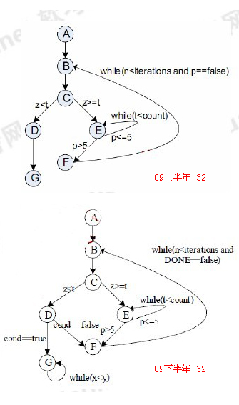](http://a.hiphotos.baidu.com/zhidao/pic/item/a044ad345982b2b7481cdbb331adcbef77099bc2.jpg)

这个啊，我也困惑了好久，后来找资料看了下，计算方法其实有3种：

环形复杂度定量度量程序的逻辑复杂度。描绘程序控制流的流图之后，可以用下述3种方法中的任何一种来计算环形复杂度。  
（1）流图中的区域数等于环形复杂度。  
（2）流图G的环形复杂度V(G)=E-N+2，其中，E是流图中边的条数，N是结点数。  
（3）流图G的环形复杂度V(G)=P+1，其中，P是流图中判定结点的数目。

自己是这样理解的：

       这种环路度量法，计算的思路是这样的：它是考虑控制的复杂程度，即条件选择的分支繁杂程度。

       这个可能比较抽象，还是用例题来说吧。看图：

[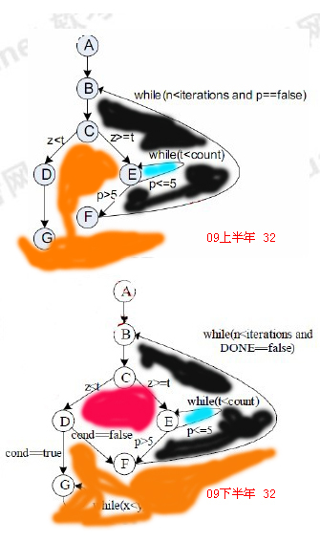](http://c.hiphotos.baidu.com/zhidao/pic/item/6d81800a19d8bc3ed3d67908838ba61ea9d34511.jpg)

分别用三种方法来计算2道题

第一题图到了c开始条件判断形成分支D,E；E这里又按条件来判断是否继续到F还是按一个自环做循环然后再到F，然后再回到B

（1）流图中的区域数等于环形复杂度。

        注意区域块可以看作是按不同条件形成的数据操作分支块，比如橙色块就可以看做满足Z<t那条分支（下面那个图还要满足cond==true）处理的数据操作块，注意了，下面那个图G节点不是有个自环的循环吗？为什么那个循环不自成一块，而节点E的自环就要自成一块呢？你要这样理解：下图的G点不错是有自环，但是这个自环按MCCABE的理解对整个系统的复杂度没影响，其实就是没有形成分支，即数据到了G节点都要做循环，也就是说下图的G节点搞个自环是来干扰大家的，完全可以把它简化成上面图的G点。而E节点的自环注意有个条件P<=5，也就是说这个自环是条件判断的结果，也就是说对复杂度有影响所以不能忽略，假如这里把条件P<=5去掉，也就是说到了E节点先不管三七二十一先来做个循环再去判断然后再去到F的话那E点的自环也应该忽略。

所以按区域划分：上图3块，下图4块。复杂度分别是：3，4  
（2）流图G的环形复杂度V(G)=E-N+2，其中，E是流图中边的条数，N是结点数。

有了前面的分析，现在就好做了：

上图：8-7+2=3

下图：9-7+2=4（注意E不是10，因为G节点的自环弧线要忽略掉）  
（3）流图G的环形复杂度V(G)=P+1，其中，P是流图中判定结点的数目。

      判断节点：

      上图：C,E，2个点，复杂度2+1=3

      下图：CED,3个点，复杂度3+1=4